№ п/п |  | Наименование продукции |  | Кол-во |  | Технические и функциональные характеристики товара
 |  | Тележка грузовая двухколесная |  | 2 |  | Тележка грузовая двухколесная грузоподъемностью 270 кг, колеса пневматические диаметром 340 мм. Материал колесного диска - металл. Размеры грузовой площадки 215x400 мм. Габаритные размеры 1310x550x630 мм. Климатическое исполнение УЗ ГОСТ 15150-69, НТ2400 (либо эквивалент). |  | 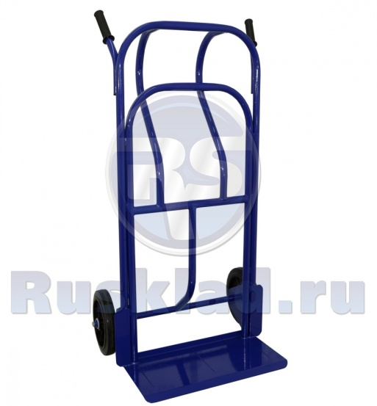
2 | Тележка платформенная металлическая четырехколесная |  | 4 |  | Тележка платформенная металлическая четырехколесная. Каркас изготовлен из профильной трубы. Края платформы закруглены. Размер платформы 800x1400 мм. Диаметр колес 200 мм. Грузоподъемность 600 кг. Цвет темно синий. Климатическое исполнение У3.1 ГОСТ 15150-69, КП-600 (либо эквивалент). |  | 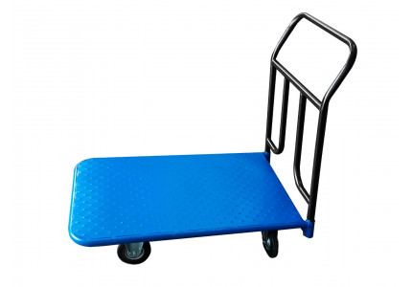
3 | Тележка ручная гидравлическая |  | 8 |  | Тележка ручная гидравлическая г/п 3000 кгс, высота подъема 200 мм длина вил 1150 мм. Габаритные размеры 1535x540 мм. Радиус поворота 1300 мм. Ширина прохода с паллетой 1200x1000 мм - 1815 мм. Рулевые колеса 215x50 мм. Грузовые 80x70 мм. Климатическое исполнение УЗИ ГОСТ 15150- 69, АС-30-115  (либо эквивалент). |  | 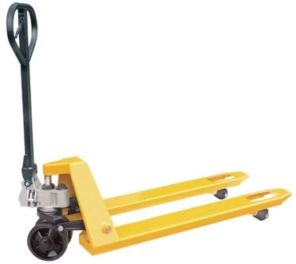
4 | Штабелер гидравлический, ручной |  | 1 |  | Штабелер гидравлический, ручной, грузоподъемность 1000 кг, высота подъема вил 1600 мм, центр тяжести груза -575 мм, длина вил 1150 мм, габаритные размеры в сложенном состоянии 1670х765х 1965 мм, радиус вращения 1405 мм, ширина прохода с паллетой 1200 х 800 мм-2100 мм. Размер грузового колеса- 80x55 мм. Размер поворотного колеса - 180x50 мм. Климатическое исполнение У3.1 ГОСТ 15150- 69. Цвет наружного покрытия - красный, ЕР81016С  (либо эквивалент). |  | 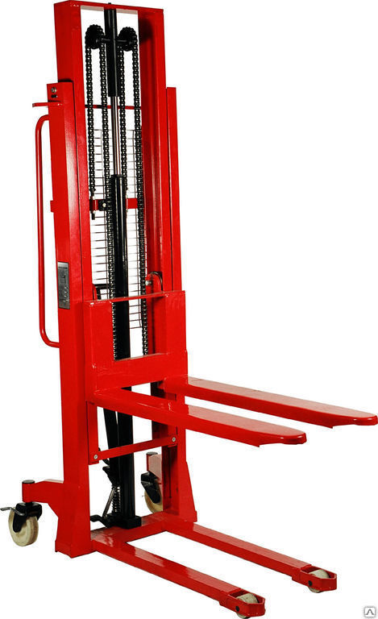
5 | Тележка для перевозки баллонов «кислород+пропан» |  | 3 шт. |  | Тележка для перевозки совместно двух баллонов «кислород+пропан», из металлической трубы, с фиксацией баллонов в ложементе цепью, два пневматических колеса диаметром – не менее 350мм, грузоподъемность – не менее 300кг. |  | 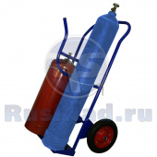
6 | Тележка платформенная |  | 2 шт. |  | Металлическая тележка 4-х колесная двухосная на раме, съемный настил, размер 800х1400мм, колеса литые диаметром – не менее 250мм, одна ось зафиксирована, вторая ось поворотная на подшипнике с ручкой (водилом). Грузоподъемность 450-650кг. Ограждение платформы бортик – не менее 40мм с возможностью съема для перевозки негабаритных грузов. |  | 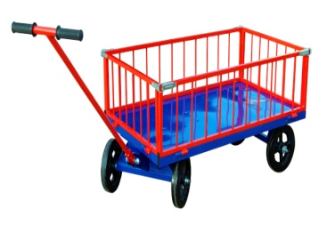

6. Требования к качеству;
6.1. Поставщик гарантирует качество поставляемого товара в течение 12 месяцев после поставки.
6.2. Поставляемый товар должен быть новым, не ранее 2018 года выпуска, не бывшим в употреблении, в ремонте, в том числе, который не был восстановлен, у которого не была осуществлена замена составных частей, не были восстановлены потребительские свойства.

Общие требования к поставке и отгрузке продукции:
7.1 поставка продукции в полном объеме, в соответствии с техническим заданием покупателя;
7.2. доставка продукции осуществляется по адресу, указанному покупателем, за счет сил и средств поставщика;
7.3. продукция принимается на склад покупателя согласно ГОСТ 24297-2013 «Верификация закупленной продукции. Организация проведения и методы контроля»

8. Требования к безопасности:
8.1. продукция, подлежащая обязательной сертификации, должна иметь сертификаты соответствия в соответствии с ФЗ от 27 декабря 2002 года № 184-ФЗ «О техническом регулировании».
8.2. продукция должна удовлетворять требованиям действующего Технического регламента Таможенного Союза (ТР ТС), ГОСТ, Государственных стандартов России (ГОСТ Р), технических условий и других нормативов по стандартизации, действующих на территории Российской Федерации и иметь документ о качестве (паспорт, сертификат происхождения, протокол испытаний, акт метрологической поверки и т.п.), содержащий сведения о фактических показателях качества, нормируемых этими документами.

9. Требования к упаковке:
Товары должны иметь заводскую упаковку, включенную в стоимость Товаров, согласно ГОСТ, способную предотвратить их повреждение или порчу во время перевозки, передачи заказчику и дальнейшего хранения. Упаковка не должна быть вскрыта, не должна иметь вмятин, порезов.

